代码审核报告

审核内容 | 开发云端预警中心
审核人 | 李国会、栗振翔
审核日期 | 2020-05-01
jira链接 | http://192.9.169.52:8600/browse/WH7-130
修改编号 | MOD_ID[10000]
修改人 | 李福超

问题
1、预警中心找不到可用节点，任务分配报警。

2、客户在线状态与实际不符。

问题

1、预警中心找不到可用节点，任务分配报警。
// 添加代码段
if (m_nIsSendNoCalcNodeWarning)
{
m_nIsSendNoCalcNodeWarning = FALSE;
SendAlarmMsg(_T("[**承载中心] 添加任务,分配节点,当前无可用或空闲节点"),ALARM_SUDDEN,100034);
}

对问题代码的描述。

2、客户在线状态与实际不符。

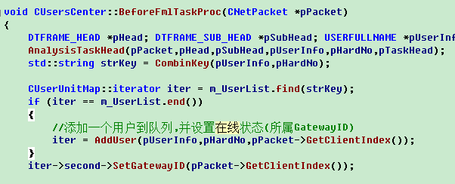

对截图部分的描述。

